pues mira, los tickets hay que comentarlos con lo que sea, si se esta revisando, si se ha hecho update, si se ha hecho apertura, y no se hace

y se ha dicho y se repite constantemente
Los reporte a proveedor se hacen, en la parte de Telefonica, pero lo que el banco ve que es un correo de 3min que es mandarnos un correo a nosotros mismos no se hace

las incidencias que entran tienen la mala mania de no asignárselas hasta que ellos creen que ha pasado un tiempo prudencial que no se cuanto es pero es mucho, y tb se dice

luego los tickets yo no se que hacen con ellos pero se mandan updates con el ticket de una incidencia y el asunto de otra.... y esto esta pasando demasiado ya

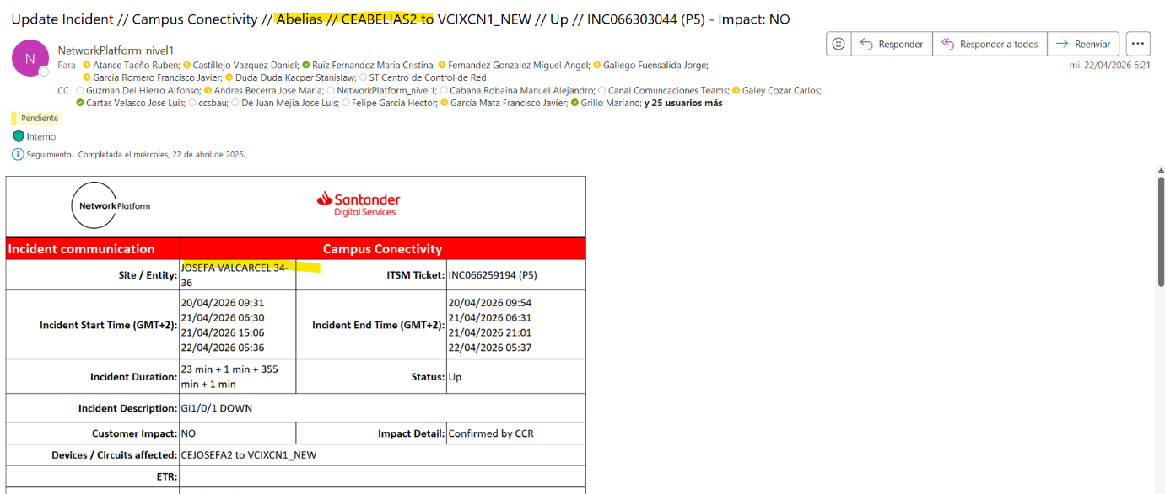

luego un update de ayer sin hacer de por la tarde, esta incidencia llevaba recuperada desde las 20:09 y no se hizo el update

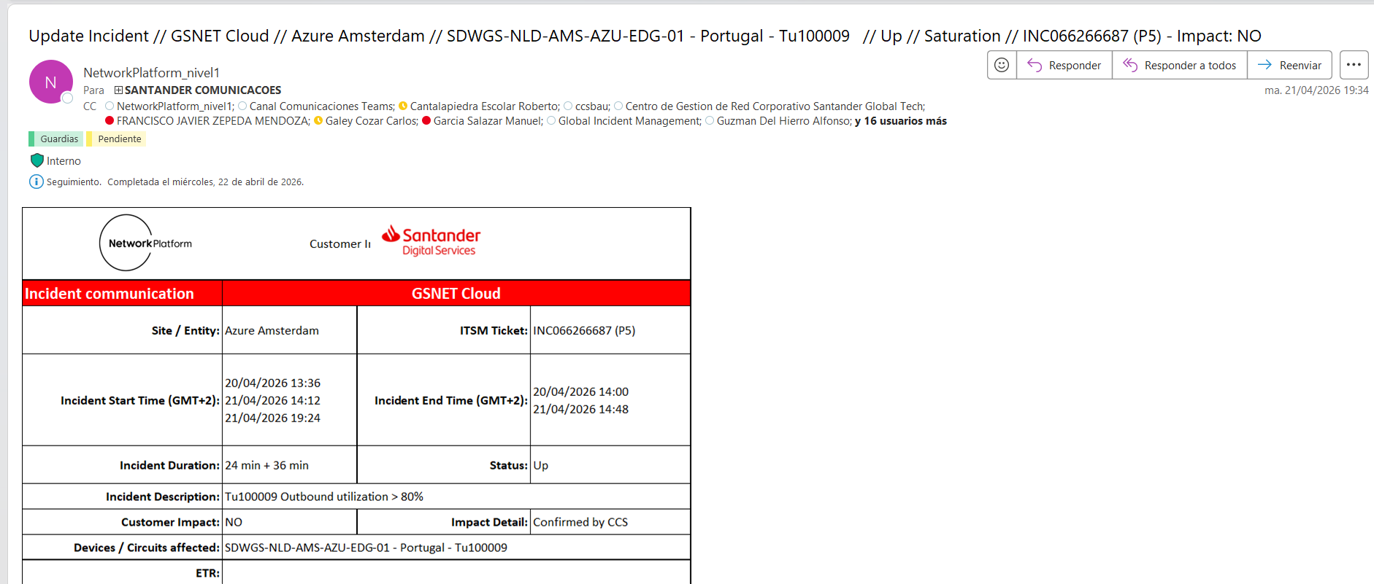

El enlace recupera a las 17:43 de la tarde ayer y no se reporta hasta las 0:14. Se lo dije antes de irme que lo hicieran:no se informo al proveedor

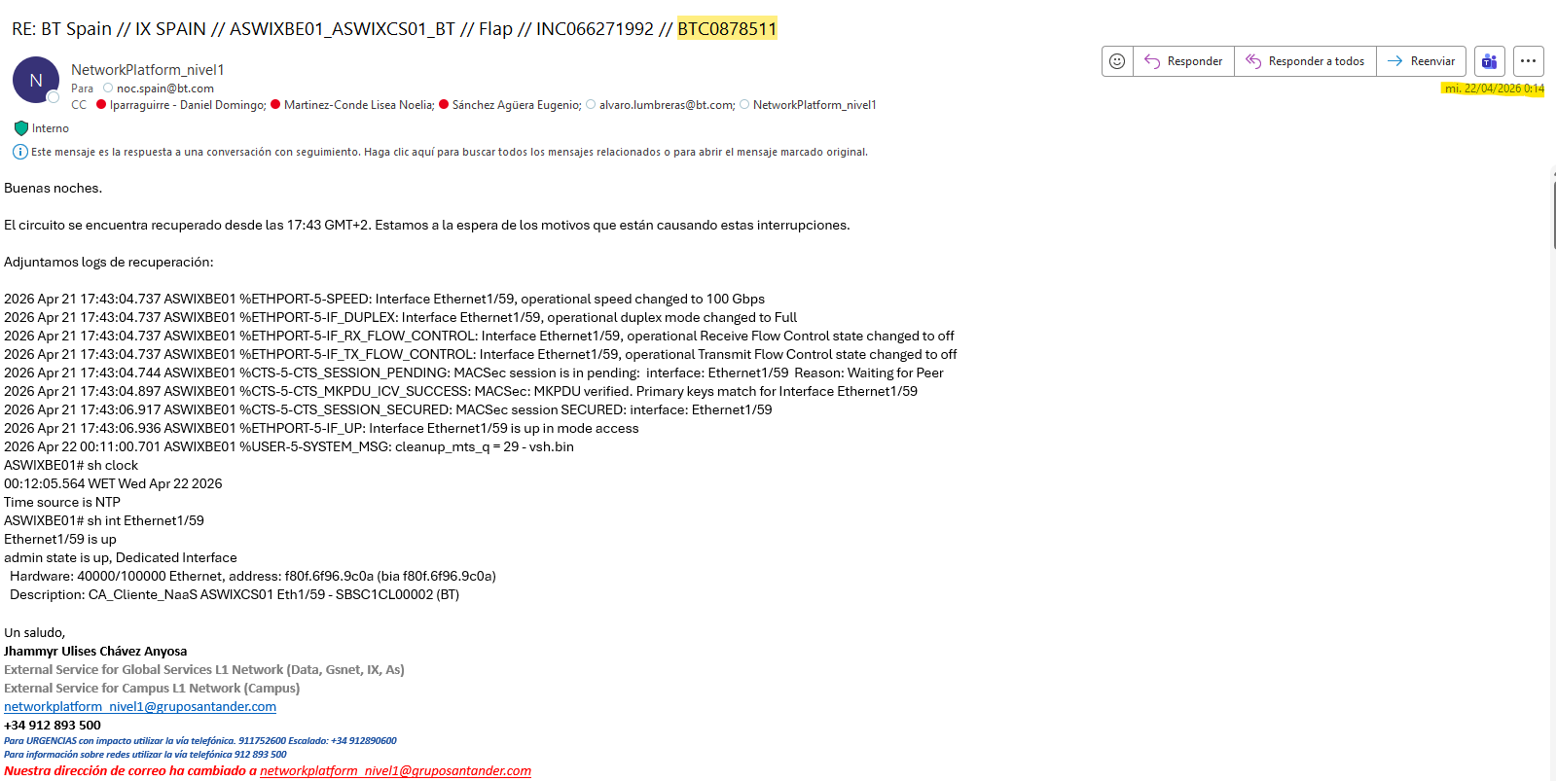

se han vuelto a quejar de que hay tickets en los que no se escriben notas pero ya esta
buenos dias

que tal la tarde y la noche de ayer?

buenos dias

en principio todo bien

